Fejpántos Vizsgálófény Használati útmutató
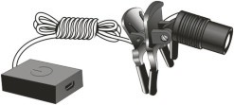

- Rövid bemutatás
A fejpántos vizsgálófény (a továbbiakban „éjfény”) egy lámpafoglalatból, rögzítő elemből, áramkorlátozóból, USB-kábelből és hordozható tápegységből áll. 3W LED-es fényforrással működik, amely nagy fényerővel, magas színviszonnyal (CRI) és hosszú élettartammal rendelkezik. Az optikai kialakításnak köszönhetően a fényszórás egyenletes, a fénypont éles és világos.
A termék ENT (fül-orr-gégészeti), fogászati, esztétikai, szemészeti és sebészeti műtéti megvilágításra alkalmas.
2. Teljesítmény összefoglaló
A termék megfelel az orvosi elektromos berendezések biztonsági szabványainak (GB9706.1-2007). Ez garantálja a biztonságos használatot.
3. Alapvető paraméterek
- Tápfeszültség: DC5V
- LED teljesítmény: 3W
- Színhőmérséklet: 4000–5500K
- Működési idő: ≥8 óra
4. Biztonsági útmutatók
- Olvassa el gondosan az útmutatót a balesetek elkerülése érdekében.
- A karbantartást csak szakképzett személyzet végezze.
- Az akkumulátor lemerülésekor töltse időben.
- Ne tegye ki a tápegységet tűznek vagy magas hőmérsékletnek.
5. Működési környezet
- Hőmérséklet: -5°C – 40°C
- Páratartalom: 35% – 75%
- Légnyomás: 700hPa – 1060hPa
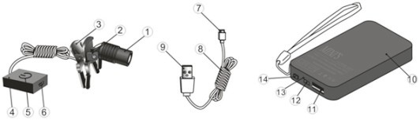
6. Termék interfész

1.Lámpafoglalat
- Szögállító csukló
- Bilincs
- Áramkorlátozó
- Érintőkapcsoló
- Kábelcsatlakozó
- Kábelcsatlakozó dugó
- Kábel
- USB dugó
- Mobil tápegység
- USB interfész
- Töltőcsatlakozó
- Teljesítményjelző
- Főkapcsoló

7. Használat
- Kötse össze a kábelcsatlakozót a tápegységgel.
- Nyomja meg az éjfény áramkorlátozó kapcsolóját.
- Állítsa be a fényerősséget az érintéses kapcsoló segítségével.
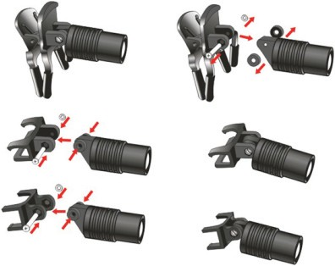

8. Figyelmeztetések
- Ha a fényerő csökken, töltse fel az akkumulátort.
- Ne használjon folyékony tisztítószert.
- Rendszeresen töltse fel az akkumulátort, ha nem használja hosszabb ideig.

9. Hibaelhárítás (Ha bekapcsolja és nem világít)
Hiba | Ok | Megoldás
A fény nem kapcsol be | Kikapcsolt állapot | Nyomja meg a bekapcsoló gombot
Nem megfelelő csatlakozás | Ellenőrizze az USB-csatlakozókat
Lemerült akkumulátor | Töltse fel az eszközt
Meghibásodott tápegység | Cserélje ki a tápegységet
Kiégett izzó | Cserélje ki az izzót
10. Izzócsere
A LED izzó hosszú élettartamú (átlagosan 10 000 óra), így normál esetben nem szorul cserére. Meghibásodás esetén forduljon a gyártóhoz.
11. Garancia és szerviz
- Garanciaidő: 18 hónap
- A nem rendeltetésszerű használat nem tartozik a garancia hatálya alá.
- Az eszköz élettartama 5 év, az élethosszig tartó karbantartási szolgáltatás elérhető.
12. Szállítási és tárolási feltételek
- Hőmérséklet: -40°C – 55°C
- Páratartalom: 30% – 80%

Konfiguráció listája:
NEM. | Név | Specifikáció | Mennyiség | Megjegyzés
1 | Fényszóró | 3W | 1
2 | Teljesítmény | 5000mA | 1
3 | Kábel | USB | 1
4 | Szűrő | -- | 1
5 | Az egyirányú csavarmenetes lupe csatlakozója | -- | 1
6 | A kétirányú csavarmenet közössége  Lupe | -- | 1
7 | Szabványos alkatrészek | M2*12 rozsdamentes acél hatlapos aljzat  csavarok | 2
7 | Szabványos alkatrészek | M2 rozsdamentes acél hatszög  dió | 2
8 | Szerszám | 1.5# hatszög  csavarkulcs | 1
9 | Törlőkendő | 170*145mm | 1
10 | Cipzáras táska | 185*110*80 | 1
11 | Felhasználói kézikönyv | -- | 1
12 | Minőségi tanúsítvány | -- | 1
Megjegyzés: Kérjük, hogy az áru átvételét követő 3 napon belül ellenőrizze az árut a konfigurációs lista szerint.

